ROYAUME DU MAROC

*********************************************************************************

MINISTÈRE DE L’ENSEIGNEMENT SUPÉRIEUR ET DE LA RECHERCHE SCIENTIFIQUE

**********************************************************************************

JUNIA GRANDE ECOLE D’INGENIEUR

**********************************************************************************

RAPPORT DE PROJET DE FIN D’ANNEE DANS LE DOMAINE DE L’ELECTRONIQUE NUMERIQUE

********************************************************************************

**ETUDE ET CONCEPTION D’UN SYSTEME DE GESTION D’ABSENCE (SGA)**

Etudiante :

SOW Yaye Haby

Soutenue publiquement devant le jury composé de :

MR HATIM NAQOS

MR HDAFA

MME MAHA ANNOUKOUBI

***Remerciements***

***Résumé***

L’identification par Radio Fréquence est une technologie très prometteuse dans tous les domaines. Dans ce travail nous avons conçu et réalisé un système de gestion de présence exploitant la technologie RFID. Il est constitué de deux parties majeures à savoir l’électronique et le numérique.

La partie numérique comprend une base de données et une interface d’utilisateur. Alors que la partie électronique contient principalement une carte Arduino et un kit RFID.

***Table des matières***

***Table des illustrations***

***Abréviations***

***Introduction Générale***

Les technologies sont présentes dans nos vies et elles ne cesseront de nous étonner par la qualité et la rapidité de ses fonctions. Elles améliorent nos vies par sa quantité d’informations ouvertes à tous, elles informent de tout ce qui se produit partout dans le monde, elles nous dirigent dans la prise de décision et permettent de s’actualiser facilement. En éducation, il a toujours été une préoccupation pour l’homme d’identifier, de localiser et de suivre des objets en utilisant d’abord l’identification visuelle puis remplacée par des équipements électroniques.

Plusieurs systèmes pratiques ont été utilisés au cours des années, des motifs uniques ont été placés sur des objets, et des appareils de reconnaissances pouvant identifier ces codes et par la même voie l’objet sur lequel ils sont collés. De là est né le système de codes à barres qui, pendant plusieurs années, a permis de réaliser ce rêve d’identification des objets. Cependant, les codes à barres présentent plusieurs lacunes, notamment le manque de stockage de données, la nécessité de les scanner a une distance de quelques mètres...etc. Ces déficits ont continuellement poussé l’homme à la recherche d’une meilleure solution pour pallier ce manque, et voilà pourquoi est née la technologie RFID qui à priori résolvait les majeurs problèmes d’identification, de localisation, de suivi et d’analyse de données.

# **CHAPITRE I**

La radio identification et ses applications

Introduction

Depuis la nuit des temps, il a toujours été une préoccupation pour l’homme d’identifier, de localiser et de suivre des objets en utilisant d’abord l’identification visuelle puis remplacée par des équipements électroniques. Plusieurs systèmes pratiques ont été utilisés au cours des années, des motifs uniques ont été placés sur des objets, et des appareils de reconnaissances pouvaent identifier ces codes et par la même voie l’objet sur lequel ils sont collés. De là est né le système de codes à barres qui a permis de réaliser l’identification des objets depuis des années.

Cependant, les codes à barres présentent plusieurs lacunes, notamment la taille très limitée de données stockées, la nécessité de scanner à proximité, la durée de vie dépend de la qualité d’impression et du consommable utilisés ...etc. Ces déficits ont continuellement poussé les utilisateurs à chercher une meilleure solution pour pallier ce manque. L’apparition de technologie RFID qui à priori résolvait les majeurs problèmes d’identification telle que la taille de données plus importante, flexibilité des codes, distance de lecture améliorée, possibilité de localiser les objets, des suivis et analyser ses données.

Dans notre travail, nous aborderons les concepts et la stratégie de mise en œuvre Un Système de gestion d’absence basé sur l’identification radio fréquence ‘RFID’, ce système facilite la gestion automatique de présence des étudiants et nous permet de diminuer l’impression de papier.

Un tel système est composé principalement par une base de données et une identification unique de chaque étudiant, cette dernière est peut-être réalisée soit par un lecteur d’empreintes, un lecteur facial, ou encore plus simple par un lecteur RFID plus une carte qui contient l’identité de l’étudiant. Dans ce chapitre nous décrivons les principales caractéristiques de l’identification radio fréquence ainsi quelques applications.

## **Définition**

L'abréviation RFID signifie « Radio Frequency Identification », en français, « Identification par Radio fréquence ». Cette technologie permet d’identifier un objet, suivre son acheminement et de connaitre sa position dans un environnement interne en temps réel grâce à une étiquette émettant des ondes radio, attachée ou incorporée à l’objet (étiquette RFID).

La technologie RFID permet la lecture des étiquettes même sans ligne de vue directe et peut traverser de fines couches de matériaux.

L’étiquette radiofréquence (transpondeur, étiquette RFID), est composée d’une puce (en anglais « chip ») reliée à une antenne, encapsulée dans un support (RFID Tag ou RFID Label). Elle est lue par un lecteur qui capte et transmet l’information vers un serveur. On distingue 3 catégories d’étiquettes RFID.

• Les étiquettes en lecture seule, non modifiables

• Les étiquettes « écriture une fois, lecture multiple »,

• Les étiquettes en « lecture réécriture ».

Par ailleurs, il existe deux grandes familles d'étiquettes RFID :

**Les étiquettes actives**, reliées à une source d'énergie embarquée (pile, batterie, etc.). Les étiquettes actives possèdent une meilleure portée, mais à un cout plus élevé et avec une durée de vie restreinte.

**Les étiquettes passives**, utilisant l'énergie propagée à courte distance par le signal radio de l'émetteur. Ces étiquettes à moindre cout sont généralement plus petites et possèdent une durée de vie quasi illimitée. En contrepartie, elles nécessitent une quantité d'énergie non négligeable de la part du lecteur pour pouvoir fonctionner.

*Figure 1:1 Types d'étiquette RFID*

## **Historique**

La radio-identification est une technologie d’identification relativement moderne qui a été développée récemment. Cependant, la première application RFID fut utilisée pendant la Seconde Guerre mondiale lorsque Watson et Watt avaient développé une application dans le domaine militaire permettant de vérifier l'appartenance « amie » ou « ennemie » des avions arrivant dans l'espace aérien britannique et cela en 1935. Ce système dit IFF (Identify Friend or Foe) reste le principe de base utilisé de nos jours pour le contrôle du trafic aérien.

À partir des années 40, l'idée de l'identification radio fréquence commence à germer avec les travaux de Harry Stockman, suivi des travaux de F. L. Vernon en 1952 et ceux de D.B. Harris. Leurs articles sont considérés comme les fondements de la technologie RFID et décrivent les principes qui sont toujours utilisés aujourd’hui.

En 1975, la démonstration de la rétrodiffusion des étiquettes (tags) RFID, à la fois passives et semi-passives a été réalisée par Steven Depp, Alfred Koelle et Robert Freyman au laboratoire scientifique de Los Alamos. Le système portable fonctionne à la fréquence 915 MHz. Cette technique est utilisée par la majorité des transpondeurs (tags) RFID fonctionnant en UHF (ultra Hautes Fréquences) et microonde.

À la fin des années 70, l'utilisation de la RFID pour l’identification de bétail commence en Europe et aux États-Unis.

Il a fallu attendre l’année 1990 pour commencer la standardisation des puces RFID. L’organisme ISO (International Organization for Standardization) se penche d'abord sur les puces puis sur les lecteurs et commence son travail de normalisation. Aujourd'hui encore la technologie RFID n'est pas encore complètement encadrée par une règlementation à l'échelle mondiale. L’année 1999 a connu la Création du centre « Auto-ID Center », formé par le MIT (Massachusetts Institute of Technology) et des partenaires industriels ; une organisation sans but lucratif ayant pour mission la standardisation et la construction d'une infrastructure pour un réseau mondial de la RFID.

En 2010-2013, il a été prévu dans le Projet de Loi sur la santé que tous les Américains se verront implanter une micro-puce dans le but de créer un registre national d'identification, pour permettre un meilleur suivi des patients en ayant toutes les informations relatives à leur santé.

## **Les Fréquences RFID**

La fréquence se réfère à la taille des ondes radio utilisées pour communiquer entre les composants du système. Les systèmes RFID à travers le monde fonctionnent dans trois bandes : la basse fréquence (BF), la haute fréquence (HF) et l’ultra haute fréquence (UHF).

Les ondes radio se comportent différemment à chacune de ces fréquences et l'utilisation de chaque bande de fréquences présente des avantages et des inconvénients. Par exemple, si un système RFID fonctionne à une fréquence plus basse, il a un débit de lecture de données plus faible, mais des capacités accrues pour lire à proximité ou sur des surfaces métalliques ou liquides. Si un système fonctionne à une fréquence plus élevée, il a généralement des vitesses de transfert de données plus rapides et des plages de lecture plus longues, mais une plus grande sensibilité aux interférences d'ondes radio provoquées par les liquides et les métaux dans l'environnement. Cependant, les innovations technologiques de ces dernières années ont permis d'utiliser des systèmes RFID à très haute fréquence autour des liquides et des métaux.

### **RFID à basse fréquence (BF)**

La bande BF couvre des fréquences de 30 kHz à 300 kHz. Typiquement, les systèmes RFID BF fonctionnent à 125 kHz, bien que certains fonctionnent à 134 kHz. Cette bande de fréquence offre une courte portée de lecture de 10 cm et une vitesse de lecture plus lente que les fréquences plus élevées, mais elle n'est pas très sensible aux interférences des ondes radio. Les applications RFID BF incluent le contrôle d'accès et le suivi du bétail. Les normes pour les systèmes de suivi des animaux BF sont définies dans l'ISO 14223 et ISO / IEC 18000-2. Le spectre BF n'est pas considéré comme une application véritablement mondiale en raison de légères différences de fréquence et de niveaux de puissance dans le monde entier.

### **RFID à haute fréquence (HF)**

La bande HF s'étend de 3 à 30 MHz. La plupart des systèmes RFID HF fonctionnent à 13,56 MHz avec des plages de lecture comprises entre 10 cm et 1 m. Les systèmes HF présentent une sensibilité modérée aux interférences. HF RFID est couramment utilisé pour les applications de billetterie, de paiement et de transfert de données. Il existe plusieurs normes RFID HF, telles que la norme ISO 15693 pour les éléments de suivi, et les normes ECMA-340 et ISO / IEC 18092 pour la communication en champ proche (NFC), une technologie à courte portée couramment utilisée pour l'échange de données entre dispositifs.

Les autres normes HF incluent les normes ISO / IEC 14443 A et ISO / IEC 14443 pour la technologie MIFARE, utilisée dans les cartes à puce et les cartes de proximité, et la JIS X 6319-4 pour FeliCa, un système de carte à puce couramment utilisé en cartes de crédit.

### **RFID à ultra-haute fréquence (UHF)**

La bande de fréquences UHF couvre la plage de 300 MHz à 3 GHz. Les systèmes RAIN RFID sont conformes à la norme UHF Gen2 et utilisent la bande 860-960 MHz. Bien que la fréquence varie d'une région à l'autre, les systèmes RAIN RFID fonctionnent dans la plupart des pays entre 900 et 915 MHz.

La plage de lecture des systèmes UHF passifs peut atteindre 12 m, tandis que la fréquence UHF RFID est plus rapide que la fréquence LF ou HF. La RFID UHF est la plus sensible aux interférences, mais de nombreux fabricants de produits UHF a trouvé des façons de concevoir des étiquettes, des antennes et des lecteurs pour maintenir les performances élevées, même dans des environnements difficiles. Les étiquettes UHF passives sont plus faciles et moins chères à fabriquer que les étiquettes BF et HF.

RAIN RFID est utilisé dans une grande variété d’applications, allant de la gestion des stocks de détail, à l'anticontrefaçon pharmaceutique, à la configuration d'appareils sans fil. La majorité des nouveaux projets RFID utilisent UHF (RAIN) plutôt que BF ou HF, faisant de RAIN le segment du marché RFID qui connait la plus forte croissance.

La bande de fréquences UHF est régulée par une norme mondiale unique appelée standard UHF ECPglobal Gen2 (ISO 18000-63). Impinj a dirigé le développement de la norme Gen2,[2] a fait pression sur les gouvernements pour attribuer le spectre des fréquences et a cofondé l’Alliance RAIN RFID avec Google, Intel et Smartrac afin de promouvoir l'adoption universelle des solutions technologiques RAIN sur de nombreux marchés.

## **Les types de systèmes RFID**

### **Systèmes RFID actifs**

Dans les systèmes RFID actifs, les étiquettes ont leur propre émetteur et source d'alimentation. Habituellement, la source d'alimentation est une batterie. Les étiquettes actives diffusent leur propre signal pour transmettre les informations stockées sur leurs micropuces.

Les systèmes RFID actifs fonctionnent généralement dans la bande ultra-haute fréquence (UHF) et offrent une portée allant jusqu'à 100 m. En général, les étiquettes actives sont utilisées sur de gros objets, tels que les wagons, les grands conteneurs réutilisables et d'autres biens qui doivent être suivis sur de longues distances.

Il existe deux principaux types de tags actifs : les transpondeurs et les balises. Les transpondeurs sont "réveillés" lorsqu'ils reçoivent un signal radio d'un lecteur, puis s'allument et répondent en transmettant un signal. Comme les transpondeurs ne rayonnent pas activement les ondes radio jusqu'à ce qu'ils reçoivent un signal de lecture, ils conservent la durée de vie de la batterie.

Les balises sont souvent utilisées dans les systèmes de localisation en temps réel (RTLS), afin de suivre l'emplacement précis d'un bien en continu. Contrairement aux transpondeurs, les balises ne sont pas alimentées par le signal du lecteur. Au lieu de cela, ils émettent des signaux à des intervalles prédéfinis. Selon le niveau de précision de localisation requis, les balises peuvent être réglées pour émettre des signaux toutes les quelques secondes ou une fois par jour. Le signal de chaque balise est reçu par les antennes de lecture qui sont positionnées autour du périmètre de la zone surveillée, et communique les informations d'identification et la position de l'étiquette.

L'écosystème sans fil pour les clients est très grand et grandit quotidiennement, il y a des cas d'utilisation où RFID active et RFID passive sont déployées simultanément pour une approche additive à la gestion des actifs ou des capteurs.

### **Systèmes RFID passifs**

Dans les systèmes RFID passifs, le lecteur envoie un signal radio à l'étiquette via son antenne. L'étiquette RFID utilise ensuite cette onde électromagnétique captée par l’antenne tag pour alimenter la puce et puis renvoyer les informations stockées au lecteur. Les systèmes RFID passives peuvent fonctionner dans les bandes radio basse fréquence (BF), haute fréquence (HF) ou ultra haute fréquence (UHF). Comme les plages de systèmes passifs sont limitées par la puissance de la rétrodiffusion de l'étiquette (le signal radio renvoyé par l'étiquette au lecteur), elles sont généralement inférieures à 10 m. Comme les étiquettes passives ne nécessitent pas de source d'alimentation ou d'émetteur et ne nécessitent qu'une puce et une antenne, elles sont moins chères, plus petites et plus faciles à fabriquer que les étiquettes actives.[5] Les étiquettes passives peuvent être emballées de différentes manières, en fonction des exigences spécifiques de l'application RFID. Par exemple, ils peuvent être montés sur un substrat, ou pris en sandwich entre une couche adhésive et une étiquette en papier pour créer des étiquettes RFID intelligentes. Des étiquettes passives peuvent également être incorporées dans une variété de dispositifs ou d'emballages pour rendre l'étiquette résistante aux températures extrêmes ou aux produits chimiques agressifs. RAIN est une solution RFID passive utile pour de nombreuses applications. Elle est généralement utilisée pour suivre les marchandises dans la chaine d’approvisionnement, inventorier 18 les actifs dans le commerce de détail, authentifier des produits tels que les produits pharmaceutiques et intégrer la technologie RFID dans divers appareils.

### **Systèmes passifs à batterie**

Une étiquette RFID passive assistée par batterie est un type d'étiquette passive qui incorpore une caractéristique d'étiquette active cruciale. Alors que la plupart des étiquettes RFID passives utilisent l'énergie du signal du lecteur RFID pour alimenter la puce et la rétrodiffusion du lecteur, les étiquettes BAP utilisent une source d'alimentation intégrée (généralement une batterie) pour alimenter la puce, de sorte que toute l'énergie captée le lecteur peut être utilisé pour la rétrodiffusion. Contrairement aux transpondeurs, les balises BAP n'ont pas leurs propres émetteurs.

*Tableau 1 Système RFID passive, active et BAP*

## **Composition d’un système RFID**

Typiquement un système RFID est constitué d’un élément déporté, d’un élément fixe et éventuellement d’un hôte :

### **L’élément déporté**

Couramment dit en langue française identifiant, étiquette, ou Transpondeur (pour transmetteur – répondeur) ; appelé aussi en anglais Tag ou Label. Dans la littérature, nous pouvons trouver les acronymes suivants :

• PIT (Programmable Identification Tag) ;

• Data Carrier : porteur de données ;

• ICC (Integrated Circuit Card) ;

• PICC ou VICC (Proximity Integrated Circuit Card and Vicinity Integrated Circuit Card).

La figure suivante montre quelques tags d’éléments déportés disponibles sur le marché.

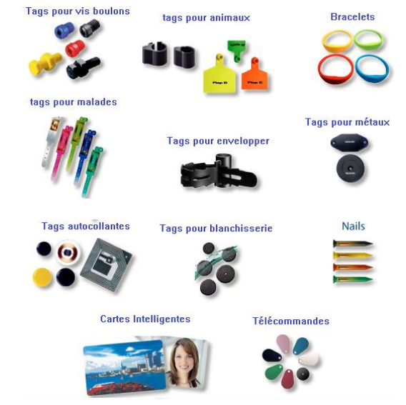

*Figure 1:2 Exemples de Tag*

### **L’élément fixe**

Appelé interrogateur, lecteur (Reader), ou MoDem (Modulateur /Démodulateur), cela dit le terme le plus approprié semble être Station de base [7]. NB : Le terme fixe est utilisé par abus de langage parce qu’il peut être déporté. Comme le montre la Figure I-3, des lecteurs peuvent être de différents types et même déportés et relier avec l’hôte à distance (sans fils).

*Figure 1:3 Exemples de lecteurs RFID*

### **L’hôte**

Souvent, en amont à la station de base on peut trouver un système dit hôte (host) qui peut être un simple ordinateur, un serveur ou un ordinateur lié à un serveur, un logiciel, un smartphone avec une base de données, etc.

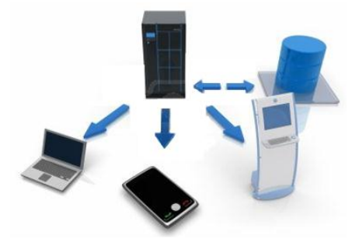

*Figure 1:4 Exemples d'hôte*

## **Bref descriptif du mode de fonctionnement**

La technologie RFID est basée sur l'émission de champ électromagnétique par le lecteur qui est reçu par l'antenne d'une ou de plusieurs étiquettes. Le lecteur émet un signal selon une fréquence déterminée vers une ou plusieurs étiquettes situées dans son champ de lecture.

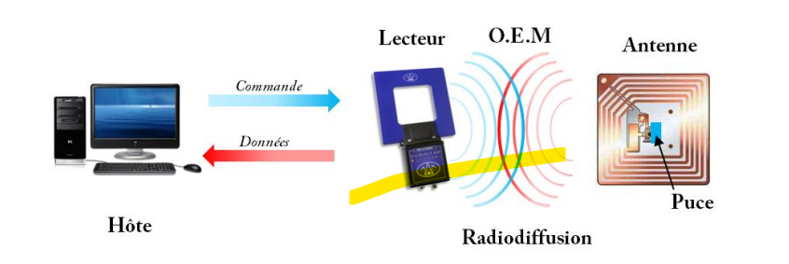

*Figure 1:5 Principe de fonctionnement*

Ce champ électromagnétique se considère comme étant un support d’énergie d'activation de ces étiquettes.

Une fois les étiquettes activées par le lecteur, elles transmettent alors en retour un signal et donc un dialogue s'établit entre les deux entités, selon un protocole de communication prédéfini, et des données pourront être échangées.

## **Applications et perspectives de la RFID**

De la santé à la grande distribution aux mobiles NFC, la RFID se concrétise et va se développer partout.

Les puces intelligentes ou « smart tags », aussi discrètes soient-elles, sont déjà présents dans de multiples applications de notre vie quotidienne comme dans la logistique industrielle. En outre, celles-ci semblent promises à un bel avenir dans les transports, l’environnement ou même la culture et le monde urbain de manière générale, que ce soit via la technologie de téléphonie mobile NFC (Near Field Communication), dite « sans contact », ou le marquage « intelligent » des vêtements, notamment dans la grande distribution, qui depuis deux ans connait un succès sans précédent dans le monde…

En particulier, la mise en réseau de tous les objets équipés d’une puce RFID est riche de promesses. Les technologies RFID peuvent en effet être une passerelle entre l’objet et le monde Internet. Le développement des usages mobiles de l’Internet et des puces à radiofréquence va permettre la création d’un « Internet des objets » dont les services accompagneront les utilisateurs dans chacune de leurs activités. Ces services toucheront des domaines aussi divers que l’éducation, les services de proximité, la santé, les loisirs, la citoyenneté, la gestion des villes ou encore la maitrise de l’énergie. Certaines expériences novatrices témoignent déjà des possibilités offertes.

### **La logistique et la distribution**

Les RFID permettent en effet d’optimiser le pilotage des stocks, de réduire les immobilisations, les ruptures de stock et les couts d’inventaire. La technologie radiofréquence est utilisée par les industriels pour le suivi de leurs containers ou palettes, pour optimiser la gestion des stocks et maitriser leurs pertes.

Les puces RFID permettent l’optimisation des processus en termes de rapidité, de précision et d’exhaustivité l’ensemble de la chaine logistique, allant des fournisseurs aux magasins., d’où leur intérêt pour la distribution de biens périssables comme la nourriture réfrigérée, les produits frais ou les médicaments.

*Figure 1:6 RFID pour la logistique et la distribution*

### **Les magasins et les supermarchés**

Les technologies RFID sur les produits en point de vente vont permettre de fluidifier le passage en caisse (incidences sur le confort et la « réactivité » présumée des consommateurs). L’identification des individus grâce aux puces RFID contenues dans leurs objets personnels (carte fidélité personnelle) offre de nouveaux services tels que la relation client. Grâce à l’RFID, le caddie de supermarché peut être équipé d’un écran tactile qui permet de lire les informations sur les produits présentés, et de suivre au fur et à mesure le déroulement de ses achats, de recevoir des offres promotionnelles personnalisées, de connaitre le montant total de ses dépenses, la date de préemption, etc.)

*Figure 1:7 le caddie intelligent développé par Mediacart et Microsoft*

### **Le paiement sans contact**

En 2012, de plus en plus de téléphones mobiles sont équipés de puces NFC (Near Field Communication), que l’on pourrait qualifier de « petites sœurs » des RFID tant les deux technologies fonctionnent de façon similaire, « sans contact ». Le paiement de petits montants par carte bancaire ou par mobile, via une puce RFID ou NFC embarquée, sans que le client ait besoin de taper son code sur un terminal, est déjà une réalité aujourd’hui, notamment aux pays développés.

### **Au cœur des villes**

L’exemple le plus connu d’usage de puces RFID dans la ville, ce sont les « passcards » ou cartes d’accès aux transports publics... Au-delà des premières applications concrètes des systèmes RFID au cœur des villes développés (passe électronique Navigo, Vélib’, Vélo’v, etc.), se dessinent les premiers contours d’un nouvel « urbanisme intelligent ».

• À titre d’exemple dans la ville de Paris, plus de 100 000 arbres possèdent une puce RFID insérée à deux centimètres sous leur écorce. Ce qui implique que chaque arbre possède en quelque sorte une carte d’identité informatique permettant à la Mairie d’assurer son suivi.

• Par ailleurs, de nombreuses épreuves sportives de course à pied (marathon) ou de cyclisme utilisent des puces de radio-identification fixées sur une chaussure, le cadre, ou le dossard de chaque participant, permettant ainsi le chronométrage individuel lors du passage des lignes de départ et d’arrivée.

• 500 000 poubelles britanniques ont été équipées de puces RFID. Qui permet aux autorités d’identifier les manquements au recyclage et réduire le volume d’ordures ménagères. Lors du ramassage, le numéro de série est ainsi lu par le camion et la poubelle pesée.

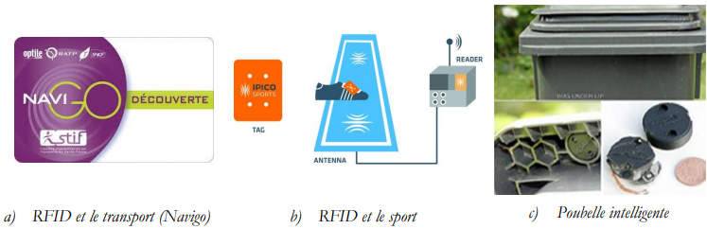

*Figure 1:8 La technologie RFID dans les grandes villes*

Le concept des villes « intelligentes » est basé sur la technologie RFID qui permet d’identifier les différentes entités et objets de la ville telle que les capteurs, les caméras, les panneaux...etc. Pour rendre leurs gestions automatique et centralisée.

### **La santé**

Dans le domaine de la santé [14], les usages de la RFID sont intrinsèquement liés aux questions de sécurité des personnes, malades ou nouveau-nées, plusieurs hôpitaux, utilisent à présent ces puces pour la traçabilité des analyses et des médicaments, le traitement et le suivi des patients atteints de maladies exigeant des conditions spécifiques ou d’urgence (par exemple de la maladie d’Alzheimer ou de diabète.)

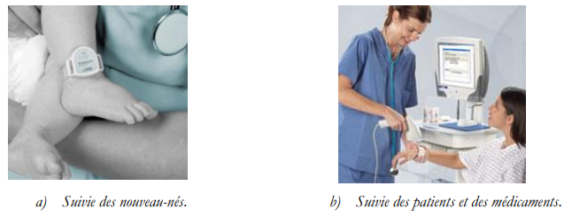

*Figure 1:9 La technologie RFID dans le domaine de la santé*

### **La sécurité**

La sécurité est l’une des applications les plus évidentes de la RFID. Citons comme exemple les Balises et badges RFID, permettent de contrôler l’accès d’une zone ; les puces RFID dans les nouveaux passeports biométriques pour identifier rapidement les voyageurs et réduit le taux d’erreur, l’identification des animaux domestiques, etc.

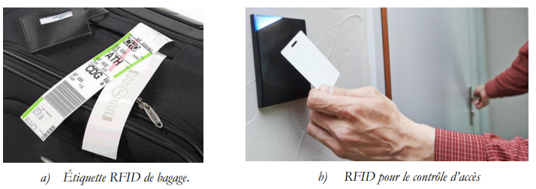

*Figure 1:10 La technologie RFID dans le domaine de la santé*

Les puces RFID sont en effet plus difficiles à contrefaire que les étiquettes classiques - un faux produit peut également être rapidement repéré dans un stock. La lutte contre la fausse monnaie et le blanchiment font aussi partie des enjeux stratégiques (billets équipés de puces permettant leur radio-identification).

### **La culture**

Dans certaines universités comme Cornell aux États-Unis [15], des cartes à RFID permettent aux étudiants d’accéder sans formalité à la bibliothèque. Les livres sont munis eux aussi de radio étiquettes, ce qui élimine toute perte de temps administrative lors des emprunts. Et permets une meilleure gestion des prêts, des inventaires et de réapprovisionnement.

*Figure 1:11 La technologie RFID dans le domaine de la culture*

La galerie d’art granite State MetalWorks, a déjà doté ses tableaux de puces RFID renfermant des informations lisibles permettant à l’amateur d’art d’accéder à des renseignements relatifs à l’œuvre. Par ailleurs, l’utilisation des puces RFID pour le suivi et la traçabilité des œuvres d’art (interventions, déplacements, lutte contre le vol et la contrefaçon) est un enjeu réel.

## **Avantages et inconvenients**

**Avantages**

La technologie RFID est souvent présentée comme une prochaine grande révolution dans le monde informatique où elle peut être utilisée dans de nombreux domaines : billetterie, transport et logistique, soins de santé, transports publics, lutte contre la contrefaçon, fabrication et production, paiement électronique, sureté…etc. Elle est efficace pour tirer le meilleur parti possible des processus existants, améliorer la fiabilité, créer de nouveaux services et aussi augmenter la productivité.

**Inconvénients**

Comme les systèmes RFID deviennent moins couteux et plus sophistiqués, les questions de confidentialité sont remontées à la surface. Les préoccupations sont liées aux confidentialités des individus qui se retrouvent liés à des informations spécifiques sur l'histoire de leur achat et ça devient gênant.

## **CONCLUSION**

Durant ce chapitre on a présenté la technologie RFID, son principe de fonctionnement, les différentes fréquences utilisées ainsi que ces différents domaines d’applications. Le RFID est une technologie basée sur l’émission d’un champ électromagnétique par le lecteur ce dernier sera intercepté par une antenne d’une ou plusieurs étiquettes. Afin de l’activer puis d’identifier l’objet ou la personne. La distance de lecture dépend de plusieurs paramètres tels que la fréquence, la nature du milieu, le domaine et autres. On a clôturé le présent chapitre par quelques avantages et inconvénients de cette technologie. Nous nous sommes intéressés dans la suite de notre travail par l’identification des étudiants via leurs cartes dotées d’une puce RFID, afin de gérer leurs présences dans les salles de cours, bibliothèque, restaurant, résidence, salles d’examen, etc. le principe de fonctionnement ainsi les outils et les composants électroniques sont détaillées dans le chapitre qui suit.

# **CHAPITRE II**

Principe de fonctionnement et Conception du projet

Introduction

Ce présent chapitre décrit le développement du système de gestion de présence des étudiants basé sur la technologie RFID décrite dans le chapitre précédent.

Le système de gestion de présence conventionnel existant exige que les étudiants signent manuellement la feuille de présence dans chaque séance ou bien que l’enseignant fasse l’appel des étudiants. Cela inclut le temps inutilement consommé durant chaque séance.

Dans le présent chapitre, nous allons concevoir un système de gestion de présence dans les classes d’une façon automatique utilisant les cartes d’étudiants dotés des puces RFID.

## **Présentation du projet**

Ce chapitre se devise en deux grandes parties, d’abord on va commencer par la présentation de différents outils électroniques puis pour la seconde partie on va passer par la présentation de la partie informatique et on finira par un organigramme fonctionnel de notre projet.

## **Présentation des outils électroniques**

Nous allons utiliser pour la réalisation de notre projet différents équipements électroniques qui s’impose grâce à leurs simplicités, efficacité, faible cout et n’est au moins leurs disponibilités. Nous citons une carte Arduino (Arduino Uno doté d’un microcontrôleur ATmega 328 P), un Kit RFID composée d’un lecteur (@13 kHz) et quelques étiquettes RFID (Cartes + Tags), et des câbles permettant de reliés les composants.

Dans ce qui suit on va procéder à présenter en détail les éléments utilisés pour concevoir et réaliser le système complet.

## **Cartes Arduino**

Arduino est une plateforme électronique open source basée sur des circuits simplifier. Les cartes Arduino sont capables de lire les entrées et de les transformer en sortie ce qu'il faut faire en envoyant une série d'instructions au microcontrôleur, pour ce faire, on utilise le langage de programmation « Arduino C » via l’environnement de développement Arduino IDE.

Toutes les cartes Arduino sont complètement open source, ce qui permet aux utilisateurs de les construire de manière indépendante et éventuellement de les adapter à leurs besoins particuliers. Le logiciel est aussi open source, et il se développe grâce aux contributions des utilisateurs du monde entier.

Le logiciel Arduino est facile à utiliser pour les débutants, mais suffisamment flexible pour les utilisateurs avancés. Il fonctionne sur toutes les plateformes Mac, Windows et Linux. Les enseignants et les étudiants l'utilisent pour construire des instruments scientifiques à faible coût.

Dans une première partie, nous avons utilisé la carte Arduino/Genuino Uno dotée d’un microcontrôleur ATmega328P. Qu’il dispose de 14 broches d'entrée /sortie numériques (digital), et 6 entrées analogiques (Analogue), une fréquence de traitement de 16 MHz assurés par un à quartz, un port série USB-B pour connecter la carte avec le PC et elle joue même le rôle d’une alimentation de 5 V, un port d’alimentation externe (9 V) le reste des composants sont détaillés sur la figure suivante.

*Figure 2:1 Description de la carte Arduino Uno*

## **L'étiquette RFID (Tag)**

Également nommé étiquette intelligente, étiquette à puce ou tag est un support d'identification électronique qui n'a pas besoin d'être vu pour être lue. Son utilisation est de ce fait, très attractive pour répondre aux exigences en matière de traçabilité.

L'étiquette RFID est le support RFID le plus utilisé, il consiste à abriter un numéro de série ou une série de données sur une puce reliée à une antenne. L'étiquette est activée par un signal radio émis par le lecteur RFID lui-même équipé d'une carte RFID et d'une antenne, les étiquettes transmettent les données qu'elles contiennent en retour.

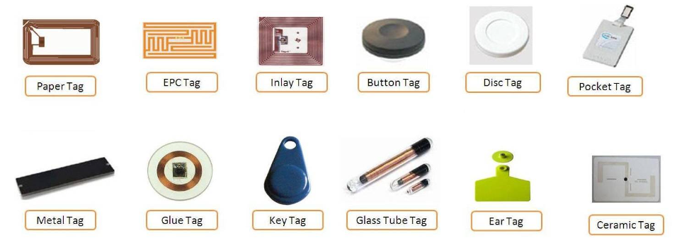

*Figure 2:2 Tags RFID*

## **Le Lecteur RFID**

Le lecteur RFID sous trouve comme un module Arduino sous le nom de RC522, il permet l’identification sans contact des tags RFID comme il est déjà expliqué le principe dans le premier chapitre. Il est basé sur le circuit intégré Philips RC522. Il utilise la bande ISM2 13.56MHz, la distance de communication peut aller jusqu’à 6 cm, mais la plupart des modules NFC marchent très bien avec 1cm de distance. Les caractéristiques de ce module RC522 sont :

* Basse tension, 3.3V, courant : 13-25mA
* Faible cout (900 DA+1 Cartes et 1 Tag)
* Simple à implémenter avec les cartes Arduino et tous les microcontrôleurs
* Fréquence d’utilisation : 13.56MHz, le tampon FIFO gère 64 octets Rx/Tx.
* Interface SPI.
* Température de travail -25 ~ 85 ℃.
* Taille petite et très légère (71.00mm × 40.90mm) qui permet son intégration sans encombrer les autres composants du circuit imprimé.
* La distance de lecture est limitée à 6 cm pour assurer une bonne lecture du tag

*Figure 2:3 Le lecteur RFID RC 222*

*Tableau 2 Description des Broches de la MFRC522*

## **Présentation des outils informatique**

### **Arduino IDE**

Le logiciel Arduino IDE est un environnement de développement basé sur le langage C utiliser pour téléverser et compiler les programmes dans les cartes Arduino. C’est un logiciel libre et ouvert, disponible à télécharger dans le site officiel d’Arduino. Il existe dans les différentes plateformes Windows, Linux et Mac OS.

*Figure 2:4 L’interface principale d’Arduino IDE*

### **Gestion de Base de données**

**MySQL** (Structured Query Lagunage) est un logiciel de gestion de base de données le plus utilisé au monde en concurrence avec Oracle, Informix. Ce système est très pratique pour sauvegarder une base de données sous forme de fichier. Il est caractérisé par :

▪ La gratuité et la disponibilité du code source.

▪ La simplicité de liaison avec des bases de données.

▪ Il est multithread, c’est-à-dire qu’il gère plusieurs processus en même temps et aussi multiutilisateurs.

▪ Il assure des mises à jour fréquentes sécurisées.

**SQL Server Management Studio** (SSMS) est un environnement intégré pour la gestion de toute infrastructure SQL, de SQL Server à Azure SQL Database. SSMS fournit des outils pour configurer, surveiller et administrer des instances de SQL Server et des bases de données.

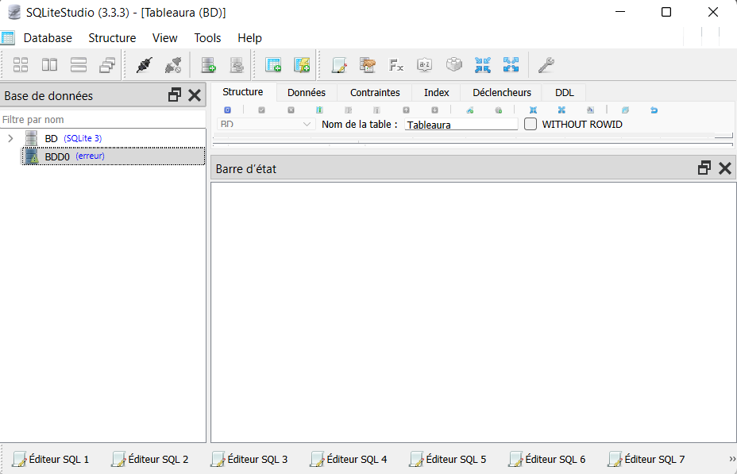

*Figure 2:5 Interface de SQLiteStudio3*

### **Les langages de développement**

Python est un langage de programmation open source, c’est le plus employé par les informaticiens. Ce langage s’est propulsé en tête de la gestion d’infrastructure, d’analyse de données ou dans le domaine du développement de logiciels. En effet, parmi ses qualités, Python permet notamment aux développeurs de se concentrer sur ce qu’ils font plutôt que sur la manière dont ils le font. Il a libéré les développeurs des contraintes de formes qui occupaient leur temps avec les langages plus anciens.

Les principales utilisations de Python par les développeurs sont :

* La programmation d’applications
* La création de services web
* La génération de code
* La métaprogrammation.

Techniquement, ce langage servira surtout pour le scripting et l’automatisation (interaction avec les navigateurs web).

## **Organigramme de fonctionnement**

L’organigramme montré dans la Figure II-12 présente le déroulement du système, dès la détection d’une carte (Carde d’étudiant ou autre), l’identifiant de cette carte est lu et convertit du hexa décimale au Décimale. Il est vérifié après dans la base de données (étudiant ou bien enseignant) et s’il y’a accès ou non (s’il appartient à la classe ou bien la séance a l’heur actuel)) ; le transfert de l’id est fait depuis le lecteur RC522 (RFID) vers le microcontrôleur via l’interface série (protocole série bit par bit); puis, vers le serveur de la base de donnée grâce au module Wifi (ESP E01/E12). En cas de succès, une lampe verte (LED) est allumée suivie d’un bip de validation (buzzer) ; sinon une alarme est générée et la lampe rouge est allumée.

La présence de l’étudiant est ajoutée dans la séance correspondante ; pour lutter contre le passage de deux cartes à la fois, un délai de quelques seconds sépare les passages des cartes d’étudiants.

## **Conclusion**

Dans ce chapitre, nous avons mis en avant les phases nécessaires à la réalisation de notre projet en décrivant les différents outils matériel et logiciel pour la réalisation de notre projet. Nous avons décomposé notre travail en deux parties : Électronique et Informatique. Dans la partie informatique. Nous avons présenté les différents logiciels qui nous ont permis de développer la base de données en tenant compte des contraintes de compatibilité avec les différents plateformes (Windows, Linux, macOS) et Terminaux (Mobiles ; PC…). Dans la partie électronique, on a cité les différents composants et module ainsi leurs caractéristiques. Le prochain chapitre, sera dédié pour l’élaboration et la réalisation de notre système de présence automatique.

# **CHAPITRE III**

Réalisation et test du système de présence automatique

Introduction

Non seulement beaucoup de temps est gaspillé dans les universités afin de contrôler la présence des étudiants, mais également beaucoup de papier le sont. Ce temps est proportionnel par rapport au nombre total d’étudiants.

Le présent chapitre présente la description complète de notre projet. Il consiste à réaliser un système de présence automatique basé sur l’identification par radio fréquences sans contact (RFID). Chaque étudiant reçoit une carte d'identification unique utilisée pour son authentification, elle permet de connaitre les informations personnelles et l’heure de validation dans le système pour gérer soit la présence soit une absence tout en générant un mail pour les absents. Grâce au Dashboard, l’administration pourra accéder aux données.

Principalement dans notre travail nous nous sommes focalisés beaucoup plus sur la gestion des présences des étudiants.

## **Création de la base de données**

Pour marquer la présence des étudiants, on aura besoin d’une base de données contenant des informations relatives à chaque un d’eux. Elle contient deux tableaux qui sont : La table Etudiant et la table Tableau RA (Tableau Relevé absence).

La Figure 3 :1 représente une capture de la table Etudiant avec les colonnes nom, prénom, ID Etudiant, mail, Téléphone.

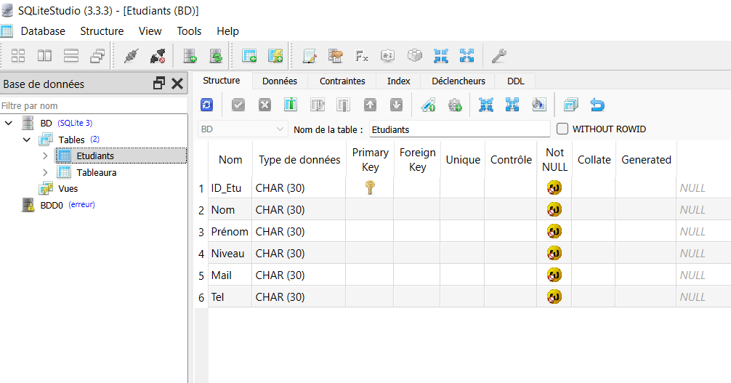

*Figure 3:1 La table Etudiant*

La figure suivante représente un aperçue du tableau de relevé d’absence (Tableaura) qui contient :

* **ID_RA :** L’identifiant qui représente la clé primaire du tableau
* **Matière :** Le nom de chaque matière
* **Prof :** Le nom du professeur
* **Retard :** Le nombre de minute de retard de chaque étudiant par séance.
* **Date :** La date de la séance
* **Etat_Absence :** L’état d’absence de chaque étudiant, à savoir Présent, Absence non justifié et absence justifié.
* **ID Étrangère :** L’identifiant étrangère qui relie la table Etudiant et la table de relevés d’absence.
* **Heure :** L’heure correspondant à chaque séance définit dans le planning.
* **Niveau :** Le niveau de chaque étudiant.

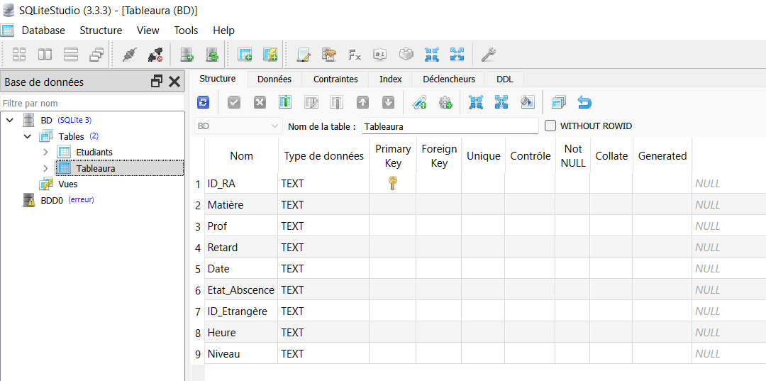

*Figure 3:2 Le tableau relevés d'absence*

Les données sont stockées dans des fichiers Excel puis téléverser dans la base de données. La figure suivante nous montre un exemple de planning.

*Figure 3:3 Exemple de planning*

La figure suivante représente le modèle conceptuel de données de l’application.

## **Création de l’interface utilisateur**

## **Fonctionnement du système**

Notre système de présence fonctionne d’une manière autonome une fois la carte d’étudiant est mise devant le lecteur RFID ce dernier détecte l’ID unique de l’étudiant, il le transmet directement vers la base de données via la connexion avec Arduino. Le système de présence est déployé à l’entrée de chaque classe.

L’interface utilisateur est un Dashboard qui permet de visualiser l’état de présence des étudiants.

## **CONCLUSION**

Dans ce dernier chapitre on a projeté de la lumière sur les différentes étapes de la réalisation de notre système de gestion d’absence, on a commencé par la création d’une base de données puis le développement d’une interface utilisateur pour la gestion de présence d’autre part on a programmé les composants nécessaires utilisant l’ARDUINO IDE, et on a clôturé notre projet par la réalisation et la mise en place de différents éléments constituant notre système.

Références bibliographiques

[1] S. Lahiri, RFID Sourcebook. Pearson P T R, 2011.

[2] « Different Types of RFID Systems | Impinj

[3] T. Igoe, Getting started with RFID, First edition. Sebastopol, CA : O’Reilly Media, Inc, 2012.

[4] K. Finkenzeller, Fundamentals and applications in contactless smart cards, radio frequency identification and nearfield communication, 3rd ed. Chichester, West Sussex ; Hoboken, NJ : Wiley, 2010.

[5] D. M. Dobkin, The RF in RFID : UHF RFID in practice, Second edition. Amsterdam : Elsevier/Newnes, 2013.

[6] H. Stockman, « Communication by Means of Reflected Power », Proc. IRE, vol. 36, no 10, p. 1196‑1204, oct. 1948.

[7] F... Marouf, « Etude et Conception d’Antennes Imprimées pour Identification Radio Fréquence RFID UHF », Thèse de Doctorat, université de Tlemcen, 2013.

[8] D, Bechevet, « Contribution au Développement de Tag RFID UHF et microondes sur matériaux plastiques », Thèse de Doctorat, Institut National Polytechnique de Grenoble, 2005.

[9] « Auto-ID Labs ». [En ligne]. Disponible sur : <https://autoidlabs.org/>.

[10] « RFID ». [En ligne]. Disponible sur : <http://www-igm.univmlv.fr/~dr/XPOSE2007/mmadegar_rfid/technologies_transpondeur.html>.

[11] « RFID vs NFC : What is the difference? Famoco | Actualités | Famoco | FRA ». [En ligne]. Disponible sur : https://www.famoco.com/fr/rfid-vs-nfc/..

[12] « Le contrôle des stocks et la traçabilité, » [En ligne]. Disponible sur : <https://www.lsa-conso.fr/lecontrole-des-stocks-et-la-traca-bilite-premiers-enjeux-de-la-rfid,125690>.

[13] « Smart Cities utilisent RFID et Wireless IoT - RFID & Wireless IoT tomorrow ». [En ligne]. Disponible sur : <https://www.rfid-wiot-tomorrow.com/fr/smart-cities-utilisent-rfid-et-wireless-iot160>.

[14] « RAIN RFID Healthcare Solutions | Impinj ». [En ligne]. Disponible sur : <https://www.impinj.com/solutions/healthcare/>.

[15] « Cornell University Researchers Seek Partners for RFID Vital Signs Device - 2017-12-12 - Page 1 - RFID Journal ». [En ligne]. Disponible sur : <http://www.rfidjournal.com/articles/view?16962>.

[16] « 13 applications RFID : Art ». [En ligne]. Disponible sur : <http://www.journaldunet.com/solutions/0703/070322-rfid/11.shtml>.

[17] « Arduino - Software ». [En ligne]. Disponible sur : <https://www.arduino.cc/en/Main/Software>?

[18] « Arduino - Products ». [En ligne]. Disponible sur : <https://www.arduino.cc/en/Main/Products>.

[19] « ATmega328 - 8-bit AVR Microcontrollers - Microcontrollers and Processors ». [En ligne]. Disponible sur : <https://www.microchip.com/wwwproducts/en/ATmega328>.

[20] « MySQL ». [En ligne]. Disponible sur : <https://www.mysql.com/fr/>.

Conclusion générale

Ce projet de fin d’études a pour objectif la conception d’un gestionnaire de présence en utilisant la technologie RFID.

Dans le premier chapitre, nous avons présenté la technologie RFID en général. Nous avons expliqué le principe de son fonctionnement et cité ainsi les différents types et applications, pour terminer à identifier les principaux avantages et inconvénients.

Dans le second chapitre, nous avons présenté la problématique et le besoin d’une gestion automatique, rapide et fiable qui peut être contrôlée à distance.

Dans cette partie aussi nous avons parlé sur les outils envisagés à utiliser dans la suite du projet qui sont divisées en deux parties : partie informatique (base de données, serveur, interface utilisateur …) et une deuxième électronique (modules wifi, RFID, unité du traitement et de contrôle …).

Dans le deuxième chapitre, nous nous sommes intéressés aux différentes classifications de la technologie RFID. Les systèmes RFID passifs ont suscité notre intérêt grâce aux avantages qu’ils présentent. Nous les avons définis ainsi que leur principe de fonctionnement. Pour terminer par un organigramme expliquant le déroulement en grosso modo du système.

Finalement, le dernier chapitre, contiens la partie pratique de la réalisation complète du système automatique. Nous avons réalisé deux circuits l’un est optimale par rapport à l’autre en termes de fiabilité, performances avec une taille et couts réduits.

Perspectives

Ce projet reste qu’un départ, il est plein de perspectives notamment côté informatique qui peut s’étendre vers :

Une amélioration du système électronique en ajoutant des LED à savoir une LED rouge et une LED verte, une alimentation pour autonomiser le système, un afficheur pour servir d’interface entre l’étudiant et le système et un module Wifi pour la communication entre la partie électronique et la partie numérique.

La création d’une base de données plus solide avec plusieurs tables comme le montre le modèle conceptuel de données suivant.

**Résumé :**

L’Identification par Radio Fréquence est une technologie très prometteuse dans tous les domaines. Dans ce travail nous avons conçu et réalisé un système de gestion de présence exploitant la technologie RFID. Il est constitué de deux parties majeures à savoir l’électronique et le numérique. La partie numérique comprend une base de données et une interface d’utilisateur. Alors que la partie électronique contient principalement des modules RFID et une carte Arduino UNO.

**Mots-Clés :**

Gestion d’absence, Étiquette RFID, Arduino, MySQL, MFRC522, SQL3i